 Clase de Español (MHL) Unidad 8 P1_Ejercicios 13 de mayo 2020

- El Pretérito Imperfecto, ¿te acuerdas? Die Imperfecto-Formen, erinnerst du dich?

- Konjugiere die folgenden Verben im Imperfecto. Wenn du Schwierigkeiten hast, schau noch mal in die letzten Aufgabenblätter oder sieh dir nochmal das Video an.
https://www.youtube.com/watch?v=Rvp5v1vHiZs

disfrutar | conocer |  | repetir

- Ejercicio de Pronunciación.
Verabrede dich online mit einem Tandempartner aus dem Spanisch-Kurs. Lest euch gegenseitig den Text auf Seite 108 im Buch vor und korrigiert eure Aussprache. Achtet vor allem auf die Betonung der imperfecto-Formen. Ihr könnt euch hierzu vorher nochmal den Text anhören. (Audio bei Moodle)

- Juego: las formas del P. Imperfecto
Arbeite auch hier weiter mit deinem Tandempartner zusammen. Ihr braucht dazu
- den Spielplan (du findest ihn bei der Aufgabenstellung im Spanischkurs bei Moodle)
- jeder eine “Spielfigur”
- und jeweils zwei Würfel. Ein Würfel bestimmt das Verb, das konjugiert werden muss, der andere die Person (yo, tú, él, nosotros, vosotros, ellos), in der konjugiert werden muss.
Macht eine Strichliste. Jede richtig konjugierte Form gibt einen Punkt.

- Comprensión Auditiva: Cda p.77/1 (Audio bei Moodle)

- Ejercicios pretérito imperfecto: Cda p.81 ej. 9 y 10

- Ejercicio Pretérito Imperfecto
Zur Erinnerung, das pretérito imperfecto wird verwendet um auszudrücken: Wie war es früher?
Hier bei dieser Aufgabe geht es darum wie es früher bei den Incas so war. Wie sah ihr Leben aus? Was haben sie so gemacht?

Vorneweg die Wiederholung einiger Vokabeln, was heißen diese Wörter?
el aspecto físico – das Äußere
ser bajo/a =
la piel oscura =
el pelo largo =

la ropa – die Kleidung
túnicas cortas =
sandalias =
vestidos largo =

Vocabulario nuevo
la mayoría = die Mehrheit
aunque = obwohl
quechua = Quechua (Sprache der Incas)
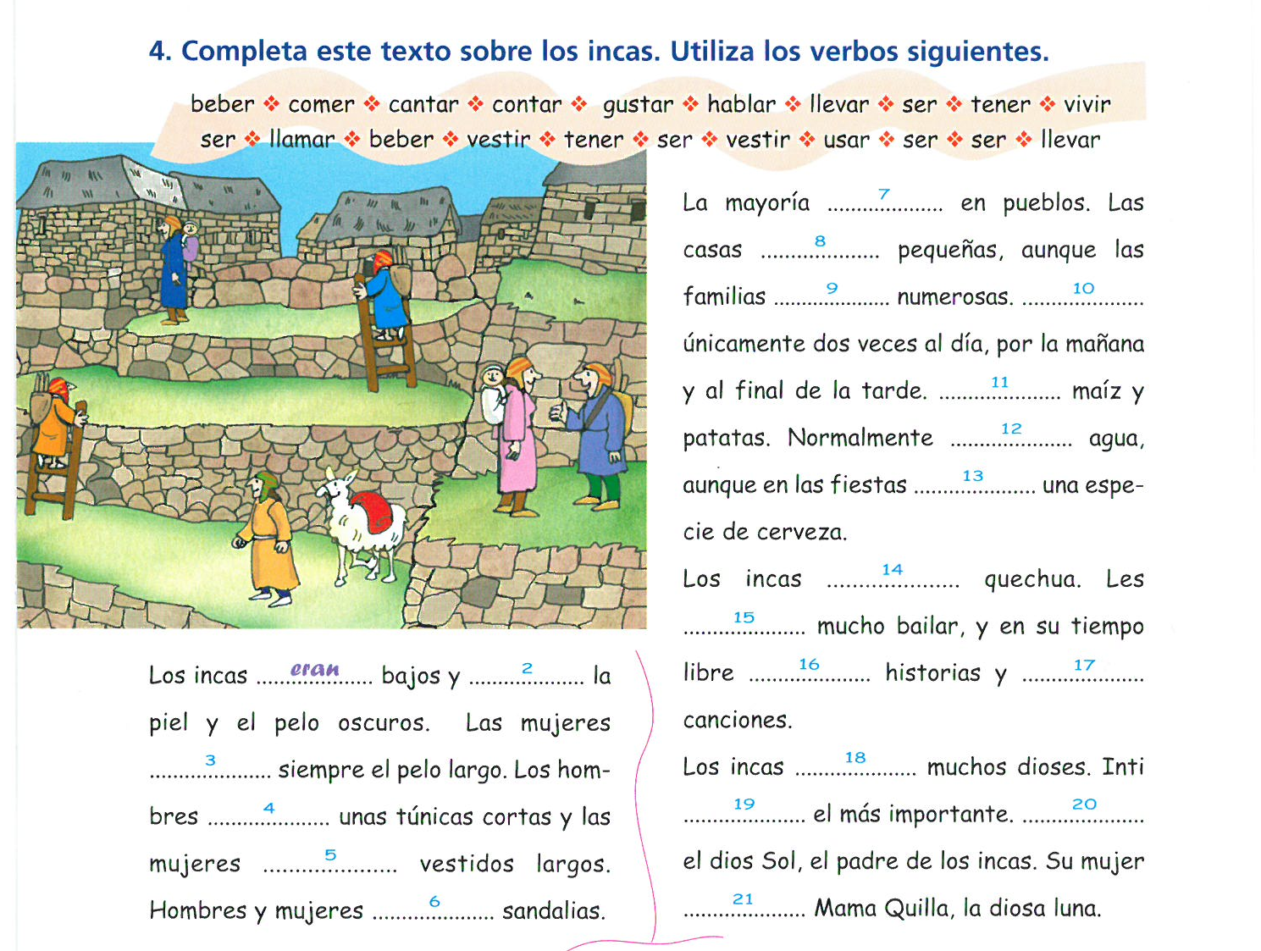
dioses = Götter

